Муниципальное бюджетное образовательное учреждение

«Калининская средняя общеобразовательная школа»

Вурнарского муниципального округа Чувашской республики

**Проект на тему:**

Автоматическая гирлянда на солнечной панели

Выполнил: Игнатьев Егор Алексеевич, 10 кл

Руководитель: Лукин Кирилл Алексеевич

с.Калинино, 2024

**ОГЛАВЛЕНИЕ**

**ВВЕДЕНИЕ**

**ГЛАВА 1. ТЕОРЕТИЧЕСКАЯ ЧАСТЬ.**

**1.Выбор электронных плат.**

1.1. Историческая справка.

1.2. Подбор плат контроллеров.

**ГЛАВА 2. ПРАКТИЧЕСКАЯ ЧАСТЬ.**

**2.1.Сборка гирлянды.**

2.1.1. Схема подключения.

2.1.2.Принцип работы гирлянды на солнечной панели

2.1.3. Как работает датчик освещения

**2.2. Экономический расчёт.**

2.2.1. Стоимость плат и комплектующих.

2.2.2. Подсчёт коммунальных услуг, оплаты труда и итоговая цена.

ЗАКЛЮЧЕНИЕ

РЕЗУЛЬТАТ

**Ведение.**

Автоматическая гирлянда на солнечной панели является **актуальным** и востребованным **продуктом** по ряду причин:

**1. Экологичность:** солнечная энергия – чистый и бесплатный источник, что способствует снижению воздействия на окружающую среду.

**2. Экономия электроэнергии:** гирлянда не требует подключение к электросети, что позволяет сократить расходы на электроэнергию.

**3. Автономная работа:** гирлянда автоматически включается в темноте и выключается на свету, не требуя ручного управления.

**4. Мобильность:** отсутствие проводов позволяет легко перемещать гирлянду и использовать её в различных местах.

**5. Долговечность:** качественные компоненты и герметичный корпус обеспечивают долгий срок службы.

**6. Декоративность:** гирлянда создаёт уютную и праздничную атмосферу, подходит для декоративного освещения домов, садов, балконов, террас.

**7. Разнообразие дизайнов:** возможность выбора различных цветов, форм и режимов работы светодиодов позволяет подобрать гирлянду под любой стиль и вкус.

Таким образом, тема «Автоматическая гирлянда на солнечной панели»– это современное и практичное решение для декоративного освещения.

Проблема, которую решает автоматическая гирлянда, заключается в обеспечении автономной работы. За ней не нужно следить так как, работает автоматически, и не требует розетки для подключения. Таким образом, это проект позволяет создать экологичную гирлянду, которая украсит дом или сад и будет радовать своим автоматическим включением каждый вечер.

**Цель проекта:** Создать гирлянду, которая автоматически включается в темноте и выключается на свету, используя энергию солнца. Сделать так, чтобы гирлянда при дневном свете накапливала заряд аккумулятора.

**Задачи:**

1. Определиться с выбором комплектующих.
2. Подготовить схему подключения.
3. Собрать схему.
4. Поместить в герметичный корпус.
5. Сделать крепление.
6. Протестировать.

**Историческая справка.**

История гирлянды уходит корнями в глубокую древность, где она несла в себе не только декоративную, но и сакральную функцию. Уже в Древнем Египте использовали гирлянды из цветов, фруктов и листьев для украшения храмов, дворцов и домов. Они символизировали процветание, плодородие и вечную жизнь. Сегодня гирлянды используются для украшения домов, улиц, магазинов, праздничных мероприятий. Они бывают разных форм, размеров и цветов, а также могут иметь различные эффекты свечения. На протяжении веков гирлянды символизируют радость, праздник и процветание.

От древних гирлянд из природных материалов мы пришли к современным электрическим гирляндам, которые способны создавать завораживающие световые эффекты. Тем не менее, их основная функция - создавать атмосферу праздника и радости.

**Подбор плат контроллеров.**

Перед тем как я начал работу над проектом у меня был выбор, какие электронные платы подобрать для создания изделия. Я остановился на этих комплектующих:

1. Датчик освещения и включения гирлянды. Оснащён выключателем питания и переключателем режимов свечения. Можно подключить к батарее 1,2 V NiMH (никель-металлогидридные аккумуляторы) и солнечной панели.

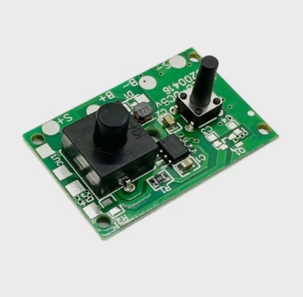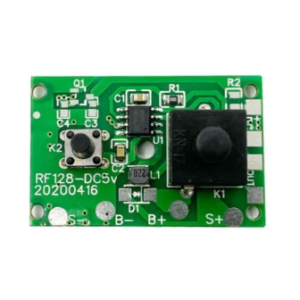

2. Специальная плата контроллера заряда для **никель-металлогидридных** аккумуляторов. Входное напряжение: 4,5-5,5 V постоянного тока.

Напряжение зарядки около: 1,35-1,7 V.

Ток зарядки около: 230 мА-240 мА.

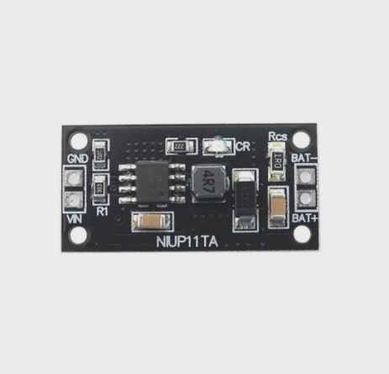

**Сборка гирлянды.**

**Схема подключения.**

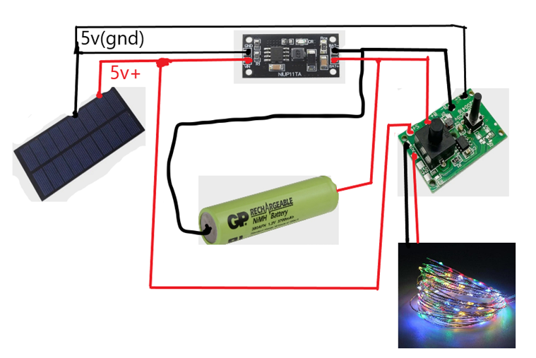

**Принцип работы гирлянды на солнечной панели.**

В дневное время солнечная панель генерирует электрический ток. Контроллер заряда регулирует напряжение и ток, заряжая аккумулятор. Датчик освещения определяет высокий уровень освещения и не подаёт сигнал на включение гирлянды. Ночью солнечная панель перестаёт генерировать электрический ток. Датчик освещения определяет низкий уровень освещения и подаёт сигнал контроллеру заряда. Контроллер переключается в режим разряда аккумулятора, и гирлянда начинает светиться.

Для создания такой гирлянды понадобится:

1. Датчик освещения и включения гирлянды.

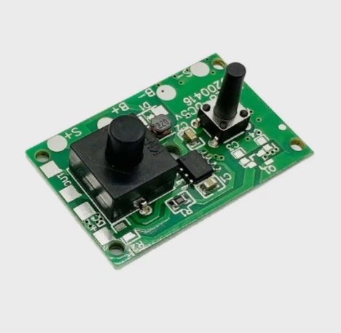

2. Контроллер зарядки аккумулятора.

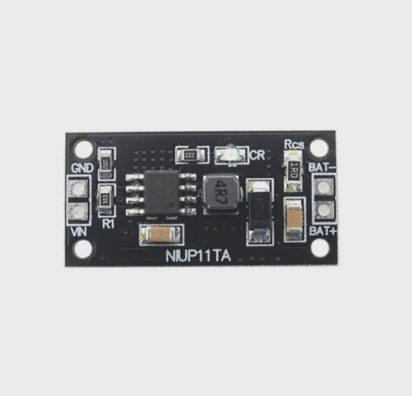

3. Солнечная панель.

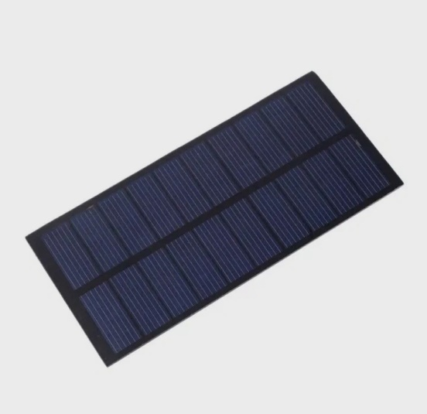

4. Гирлянда роса.

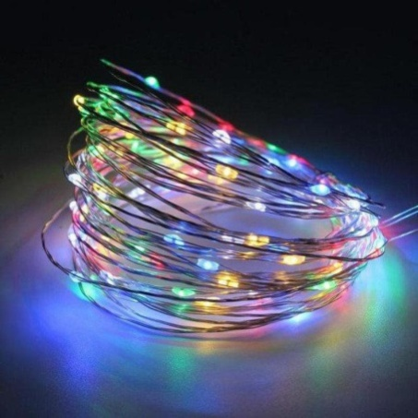

5. никель-металлогидридный аккумулятор.

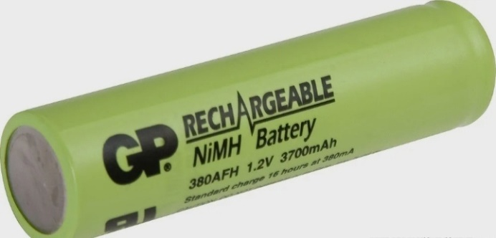

**Как работает датчик освещения.**

В схеме датчика освещения есть микросхема, которая благодаря солнечной панели определяет уровень света. Когда уровень освещения падает ниже определенного порога (например, с наступлением темноты), напряжение на солнечной панели уменьшается. Микросхема запрограммирована реагировать на это изменение и при достижении определённого напряжения подаёт сигнал на контроллер заряда и гирлянда начинает светиться. С наступлением утра, уровень освещенности повышается, и напряжение в цепи увеличивается. Микросхема это улавливает и отключает гирлянду, переходя обратно в режим заряда аккумулятора от солнечной панели.

**Экономический расчёт.**

Себестоимость гирлянды состоит из трат на комплектующие, оплаты труда и оплата коммунальных услуг.

**Заказ комплектующих.**

Заказал все детали в интернет магазине AliExpress.

1. Специальная плата зарядного устройства для **Никель-металлогидридных** аккумуляторов (100 рублей)

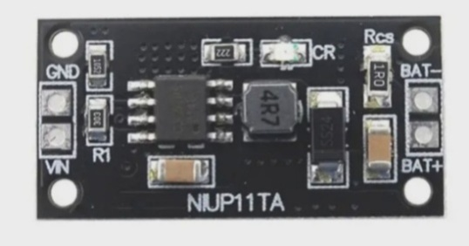

2. Никель-металлогидридный аккумулятор 1000mAh (1,2v) (145 рублей).

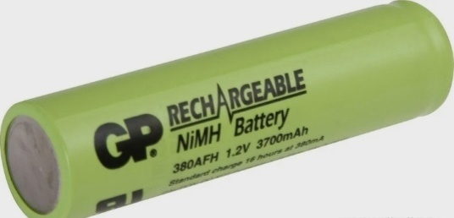

3. Солнечная панель 5v 6w (230 рублей).

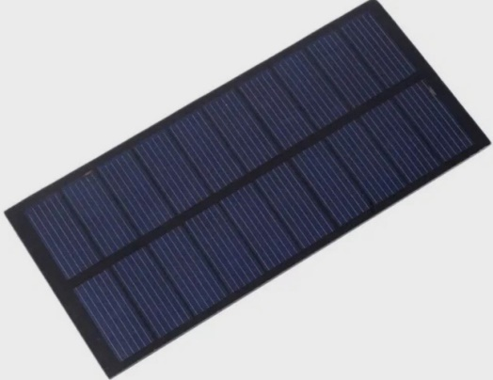

4. Гирлянда Роса 20м (170 рублей).

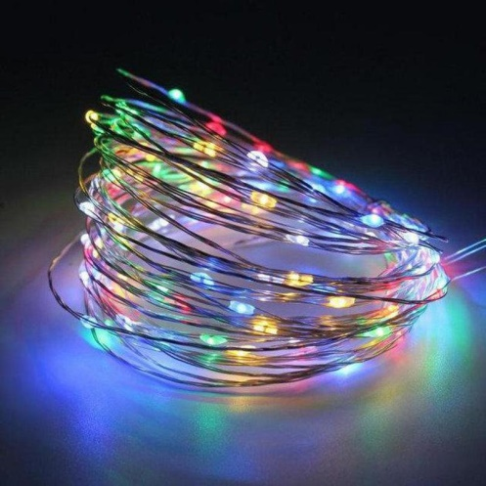

5. Датчик освещения и включения гирлянды (140рублей).

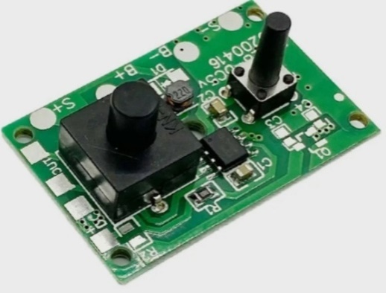

6. Корпус делаю из пластиковой коробки, найденной дома. Цена: 0 руб.

**ИТОГО: 745руб**

**Оплата коммунальных услуг.**

В среднем потребление компьютера составляет 0,15кВт/ час.

Тогда за 2 часа он потребил: 2*0,15=0,3кВт*3=0.9кВт/час

0,9*5.94=5,35 рубля

Потребление лампы освещения составляет 0,032кВт/час.

Тогда за 2 часа он потребил: 0,035*2 = 0,070кВт*3=0,210кВт/час

0,210*5.94= 1,25 рубля

5руб.35коп.+1руб.25коп.= 6руб.60коп.

**Расходы на оплату труда.**

Минимальный размер оплаты труда с 1 января 2024 г. Составляет 19242рубля в месяц

Считаем, что в апреле 2024 года 21 рабочих дня.

Тогда 19242:21= 916,29 рублей в день

Считаем 8 часовой рабочий день.

Тогда 916,29:8= 114,54 рублей в час

Я работал 3 дняпо 2 часа.

114,54 рублей * 2 часа=229руб.08коп.за 2 часа 229руб.08коп.*3 дня =687руб.24коп.

Итого: 687руб.24коп.

И так себестоимость изделия состоит из

100+145+230+170+140+697,24+6,60=**1488,84** рубля

Такая стоимость за качественный продукт, которая прослужит не один год

**Экологическое обоснование.**

1. Гирлянда работает от возобновляемой солнечной энергии, не производя выбросов.
2. Способствует снижению нагрузки на энергосистему.
3. Устройство долговечное, что снижает потребность в частой замене и уменьшает количество отходов.

Однако, важно помнить об ответственной утилизации устройства правильным образом после его использования, чтобы избежать загрязнения окружающей среды.

**Заключение.**

Под результатом работы над индивидуальным проектом по созданию автоматической гирлянды можно сделать следующие выводы:

1.Были изучены основы каждой детали, принципы работы микросхем.

2. Была разработана схема гирлянды, включающая в себя датчик освещения и контроллера заряда.

3. Проведены тесты работы гирлянды и её корректное функционирование подтверждено.

Цели проекта были достигнуты, так как была создана работающая гирлянда, способная включаться автоматически при наступлении темноты, а в светлое время отключалась и накапливала заряд в аккумулятор.

Задачи проекта были успешно выполнены, включая изучение технологий, разработку схемы, а также тестирование и отладку устройства.

Таким образом, проект по созданию автоматической гирлянды на солнечной панели является успешным.

Эта работа мне очень понравилась. Были изучены новые микросхемы, принцип работы датчика освещения. Я узнал какие бывают аккумуляторы, солнечные панели, какая их мощность. В будущем буду знать какие комплектующие подбирать на новые проекты.

**Результат.**

